★★☆☆☆
題組：Problem B
題號：10555: Dead Fraction
解題者：柯名澤
解題日期：2006年5月30日
題意：
給一R x C的矩陣(R與C不超過100)，其中每元素的值代表高度，若一個滑雪者只能從鄰近的地方由高往低處滑，求出這個矩陣中最長的一段路徑。(Time limit: 5secs Memory limit: 32MB)
題意範例：
1.
0.2… => 2/9 = 0.22222222…
d=1位
所以印出 2/9
2.
0.134… => 121/900
d=3位,故循環的情況有三種:
0.13413413…、0.134343434…、0.134444444…
故3種情形皆要計算
1)0.134134134… = 134/999
2)0.134343434… = 33/245
3)0.134444444… = 11/81
81為最小的分母，故印出11/81
解法：
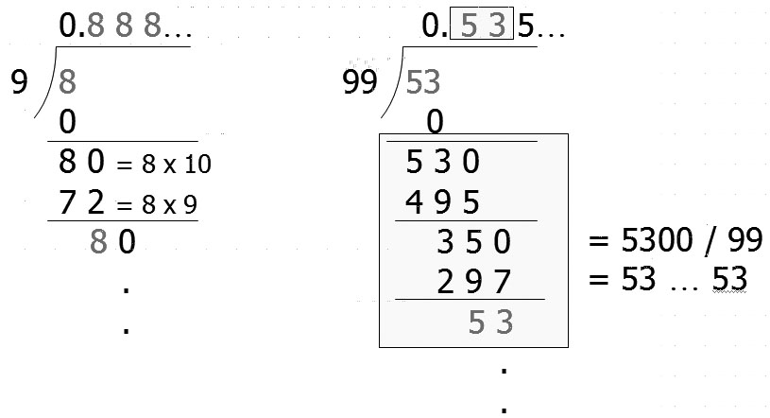
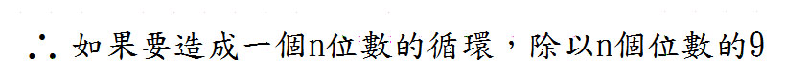

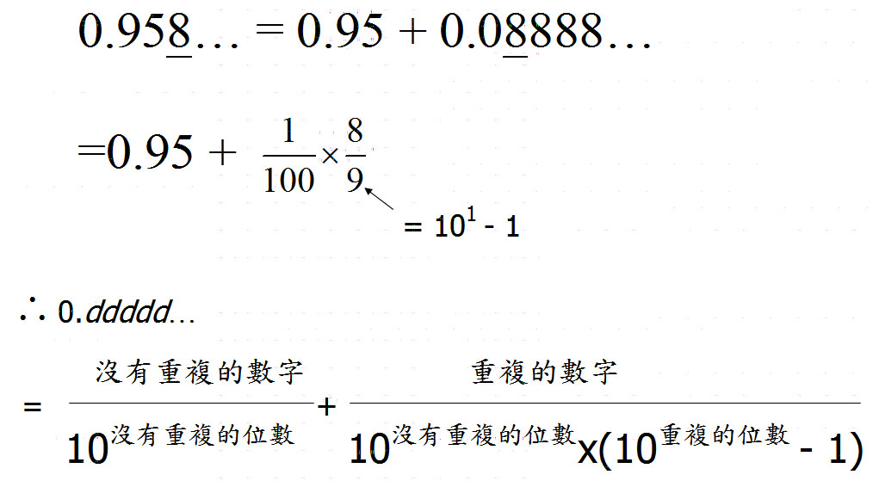

解法範例：
0.958… 可能會有3種情形
a. 0.95 88888… (以最後一位作循環)
b. 0.9 585858… (以最後兩位作循環)
c. 0. 958958958… (小數點以後都做循環)
解法:
a. A=95 B=8 x=2 y=1
95/100 + 8/900 = 863/900
b. A=9 B=58 x=1 y=2
9/10 + 58/990 = 949/990
c. A=0 B=958 x=0 y=3
0 + 958/999 = 958/999
得知a的結果分母最小，所以答案就是863/900
討論：
時間複雜度: O(小數點後的位數)
程式：
無

